Ветеран Великой Отечественной войны побывал в гостях у столичных росгвардейцев
04.05.2022
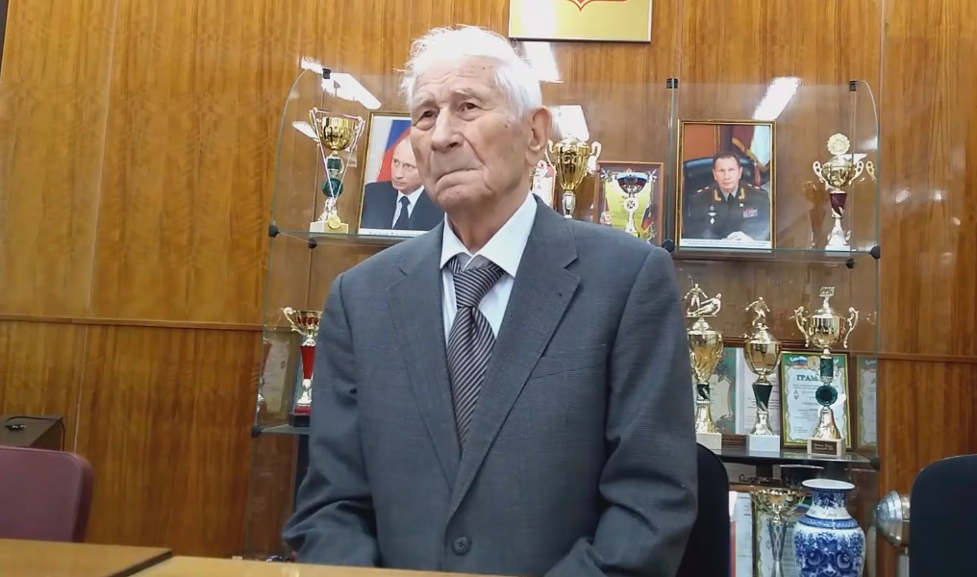
Кавалер орденов «Красной звезды», «Отечественной войны I степени» и «Отечественной войны II степени» полковник милиции в отставке Михаил Пучков, воевавший на фронтах Великой Отечественной войны, побывал в гостях у сотрудников вневедомственной охраны Главного управления Росгвардии по г. Москве.
В рамках встречи 97-летний ветеран поделился с росгвардейцами воспоминаниями о трагических событиях, происходивших во время войны, и рассказал как важно ценить и защищать свою Родину, быть верным долгу, присяге и Отечеству.
Кроме того, командир 3 полка вневедомственной охраны полковник полиции Владимир Дюкарев рассказал сотрудникам о военно-политической ситуации, связанной с проведением специальной военной операции на Украине, и разъяснил причины экономических санкции в отношении России.
«Россия начала военную операцию в феврале этого года. Её цель — это защита людей, которые на протяжении восьми лет подвергались угнетению со стороны украинских властей. Украина не должна быть и не будет западным орудием в противостоянии с Россией», - добавил Михаил Пучков.
В завершение мероприятия командир полка поблагодарил Михаила Ивановича за интересный рассказ, пожелал крепкого здоровья, благополучия и долгих лет жизни.
Справочно:
Пучков Михаил Иванович родился 1 января 1925 года в деревне Сельниково. В 1939 году поступил в коломенское ремёсельное училище № 8.
В июне 1942 года начал военную службу в коломенском 72-м истребительном батальоне УНКВД Московской области.
Участвовал в боях за освобождение ряда городов, таких как Киев, Фастов, Житомир, Бердичев, Ровно, Винница, Тернополь, Броды, Львов, Сандомир, Оппель, Краков.
Кроме того, принимал участие в форсировании рек Висла, Одер, Нейсе.
Был участником боев в районе городов Бреслау, Глогау (Германия), а также штурма Берлина.
В ходе Дрезденской операции и марша на Прагу (Чехословакия) гвардии сержант Пучков М.И. встретил весть о капитуляции Германии.
С января 1951 года по июль 1970 года Михаил Иванович служил в Московской Краснознаменной милиции на различных должностях начальствующего состава.
Награжден медалями «За боевые заслуги», «За взятие Берлина», «За освобождение Праги», «За победу над Германией», в том числе медалью Польши «За Одер, Нейсе и Балтику».

Адрес страницы: http://altufievo.mos.ru/security/detail/10789095.html
Управа Алтуфьевского района города Москвы

